Синтез новых производных 2-амино-4,8-дигидропирано[3,2-b]пиран-3-карбонитрила
Гузь Д.Д.
Студент, 3 курс бакалавриата
ФГБОУ ВО «Кубанский государственный университет» Краснодар, Россия
E-mail: didiana2@mail.ru
Раннее неописанные в литературе производные 2-амино-4,8-дигидропирано[3,2-b]пиран-3-карбонитрилов представляют интерес как перспективные соединения для дальнейших исследований в области фармхимии и агрохимии. В своем составе эти соединения имеют несколько фармокофорных центров; биологическая активность структурных аналогов новых пиранопиранов отражена в некоторых источниках [1, 2].
Синтез исходных пиранопиранов 4 можно проводить в одну стадию реакцией конденсации хлоркойевой кислоты 2 с раннее полученными арилиденмалононитрилами 3 или в несколько стадий, где предварительно получают хлоркойевую кислоту 2 замещением гидроксильной группы в койевой кислоте 1 на атом хлора. Полученные соединения вводятся в реакцию с доступными 2-меркаптопиридин-3-карбонитрилами 5 по разработанной нами методике с получением целевых продуктов 6. Строение синтезированных соединений охарактеризовано при помощи физико-химических методов – ИК и ЯМР ¹H, ¹³C спектроскопии, в том числе гетероядерными двумерными (¹H–¹³C HSQC, ¹H–¹³C HMBC) экспериментами.
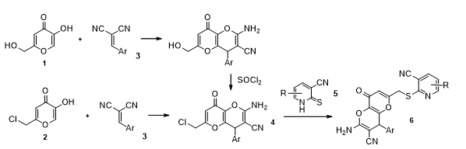
Схема 1. Синтез 2-амино-4,8-дигидропирано[3,2-b]пиран-3-карбонитрилов

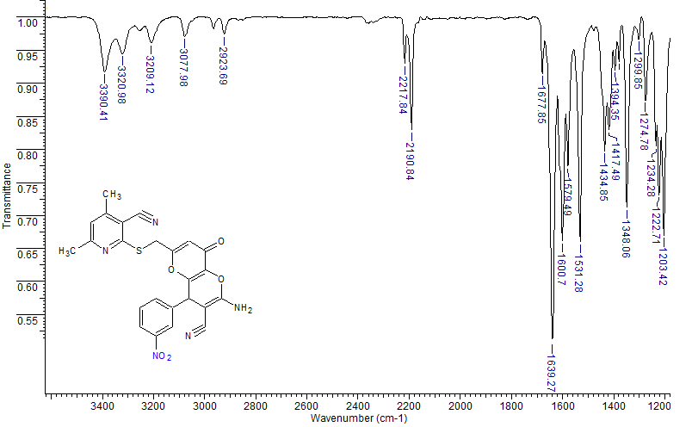
Рис. 1. ИК-спектр одного из полученных производных 6

Исследование выполнено при финансовой поддержке Кубанского научного фонда в рамках научного проекта Н-21.1/15 “Высокофункционализированные 4Н-пираны: синтез, свойства и биологическая активность”.
Литература
1.Mutlu D. A., G. Karakaya. Kojic Acid Derivatives // J. Res. Pharm. 2019. Vol. 23. №4. P. 596-607.
2.Maedeh S., Roghieh M., Ebrahim B. et al. Quinazolinone-dihydropyrano[3,2-b]pyran hybrids as new α-glucosidase inhibitors: Design, synthesis, enzymatic inhibition, docking study and prediction of pharmacokinetic // Bioorganic chemistry. 2021. Vol. 109. Paper ID 104703.

